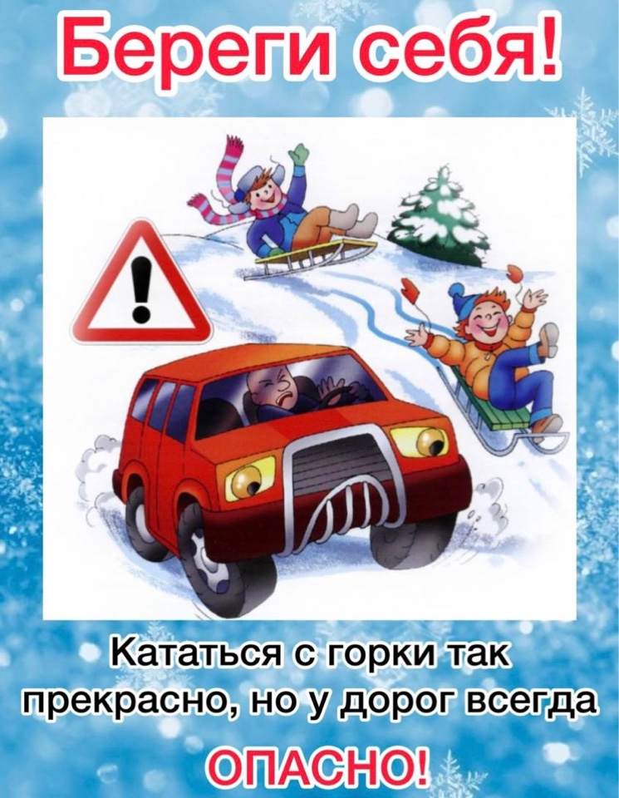
Ежегодно в зимний период увеличивается вероятность дорожных происшествий с участием несовершеннолетних по причине скатывания детей и подростков с горок и наледей на проезжую часть, использования придорожных снежных валов для игр.
В целях профилактики и снижения тяжести последствий ДТП с участием детей в зимний период Госавтоинспекция Екатеринбурга проводит областное профилактическое мероприятие «Горка», которое продлится с 1 декабря 2023 года по 1 марта 2024 года.
В течение всей уральской зимы сотрудники полиции усилят надзор за детьми на дорогах, обеспечат безопасность вблизи действующих ледовых городков, а также предусмотрят ликвидацию опасных наледей и горок, выходящих на проезжую часть. Помимо этого, проведут инструктажи в образовательных организациях с детьми, педагогами, и родителями об особенностях перехода проезжей части в зимний период.
Госавтоинспекция обращается к гражданам с просьбой оперативно сообщать о горках, скатах, наледях и снежных валах, выходящих на проезжую часть, используемыми детьми и подростками для катания или игр, а также об использовании зимних средств передвижения не по назначению (прикрепленными к транспортным средствам) – по телефону 02 (102) или в местную управляющую компанию, специалисты которой ликвидируют опасные спуски противогололедными материалами.
Госавтоинспекция Екатеринбурга призывает родителей контролировать досуг своих детей, не позволяйте им использовать в качестве горок насыпи и склоны вблизи проезжей части. В зимний период при переходе проезжей части крепко держите ребенка за руку, если вы перевозите ребенка на санках при переходе через дорогу, необходимо высадить малыша из санок, убедиться в безопасности и перейти проезжую часть.
Отделение пропаганды Госавтоинспекции УМВД России по г. Екатеринбургу

